INF8775 – Analyse et conception d’algorithmes
TP1 – Automne 2019

Nom, prénom, matricule des membres | Lachhab, Mourad, 1842928  Lafleur, Elisabeth, 1848666
Note finale / 13 | 0

Instructions
- Attention : Aucune équipe mixte entre les groupes B1 et B2. Si vous voulez changer de groupe, vous devez en faire la demande au registrariat. Si vous avez un conflit d’horaire, veuillez consulter un des chargés de laboratoire.
- Répondez directement dans ce document ODT avec LibreOffice, car la correction se fait à même ce fichier.
- Avant votre troisième séance de laboratoire (9 octobre 8h30 (groupe B1) ou 23 octobre 8h30 (groupe B2)), vous devez faire une remise électronique sur Moodle en suivant les instructions suivantes :
  - Le dossier remis doit se nommer matricule1_matricule2_tp1 et doit être compressé sous format zip.
  - À la racine de ce dernier, on doit retrouver :
    - Ce rapport sous format ODT.
    - Un script nommé tp.sh servant à exécuter les différents algorithmes du TP. L’interface du script est décrite à la fin du rapport.
    - Un fichier texte nommé emails.txt contenant le courriel de chaque membre de l’équipe.
    - Le code source et les exécutables.
- Vous avez le choix du langage de programmation utilisé mais vous devrez utiliser les mêmes langage, compilateur et ordinateur pour toutes vos implantations. Le code et les exécutables soumis devront être compatible avec les ordinateurs de la salle L-4714.
- Vous êtes encouragés à lire le guide intitulé “guide bash” sur Moodle pour faire vos graphiques. C’est un guide qui a été concu pour un ancien TP, mais il contient beaucoup d’informations pertinentes.

Mise en situation
Ce travail pratique se répartit sur deux séances de laboratoire et porte sur l’analyse empirique et hybride des algorithmes. À la section 3.2 des notes de cours, trois approches d’analyse de l’implantation d’un algorithme sont décrites (voir aussi le document “approches d’analyse empirique” dans la section 3). Vous les mettrez en pratique pour des algorithmes de recherche des deux points les plus rapprochés (lien).

Vous devez analyser trois algorithmes :
- Algorithme de force brute
- Algorithme diviser-pour-régner avec un seuil de récursivité de 1
- Algorithme diviser-pour-régner avec un seuil de récursivité déterminé expérimentalement

Les exemplaires dont la taille est en deça du seuil de récursivité ne sont plus résolus récursivement mais plutôt directement avec l’algorithme de force brute.

Jeu de données
Nous vous fournissons un générateur d’exemplaires (le fichier “gen.py”) vous permettant de construire un jeu de données adéquat pour vos besoins. Les instructions d’utilisation de ce générateur se trouvent dans le code source. Les exemplaires générés ont la forme suivante :

n
x₁ y₂
x₂ y₂
...
x_{n} y_{n}

Fichiers fournis
Vous n’avez en théorie pas à implémenter vous-mêmes les algorithmes pour ce TP. Vous pouvez par exemple ajuster l’implantation suivante en C++ (lien) pour vos besoins, ou bien cette autre implantation en Python (lien). Attention, nous ne garantissons pas la validité des implantations trouvées sur internet, même celles dont nous vous avons fourni les liens ci-haut. C’est à vous de vous assurer que les algorithmes sont corrects.

Si, par exemple, vous décidez de prendre l’implantation en C++ dont le lien est donné plus haut, il se peut que vous rencontriez des erreurs de type segfault lorsque vous faites des tests sur des exemplaires assez gros (à partir d’un peu moins d’un million de points). Ces erreurs sont dues à la taille du monceau qui est trop petite. Vous pouvez voir la taille du monceau avec la commande “ulimit -s” (elle sera probablement de 8192). Vous pouvez augmenter la taille du monceau pour éliminer ces erreurs (par exemple “ulimit -s 64000”). Les modifications apportées par la commande “ulimit” sont bonnes pour la session seulement. La taille du monceau ne peut être augmentée qu’une seule fois par session.

Nous vous fournissons un fichier “tp.sh” qui est à peu près fonctionnel avec le fichier “points.cpp”, ce qui devrait vous aider à démarrer du point de vue de l’interface de tp.sh telle que demandée dans ce rapport. Si vous utilisez un autre langage que le C++, il n’y a que la dernière ligne de tp.sh à modifier pour le faire fonctionner avec votre implantation.

Présentation des résultats
0 | / 4 pt

Tableau des résulats
Il est de votre responsabilité de générer des exemplaires de tailles variables afin d’avoir une bonne distribution de points vous permettant de faire l’analyse. Pour chacune des tailles, générez une dizaine d’exemplaires.

Pour chacun des trois algorithmes, mesurez le temps d’exécution des exemplaires et rapportez dans un tableau le temps moyen pour chaque taille d’exemplaire.

Lorsque vous calculez les temps d’exécution, vous devez séparer le temps de chargement du jeu de test du temps d’exécution de votre algorithme. Vous devrez donc insérer des sondes temporelles à l’intérieur de votre code.

Tests de puissance
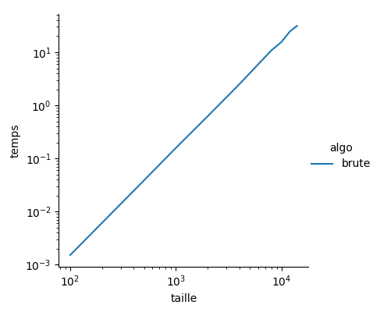
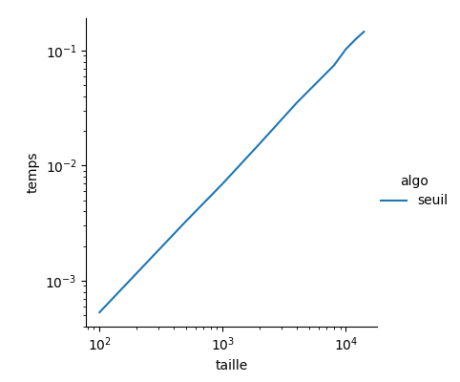
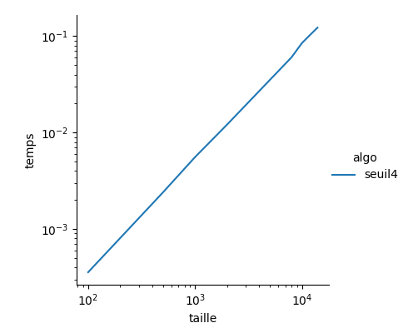

Test du rapport
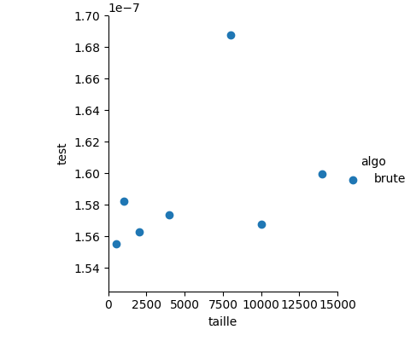
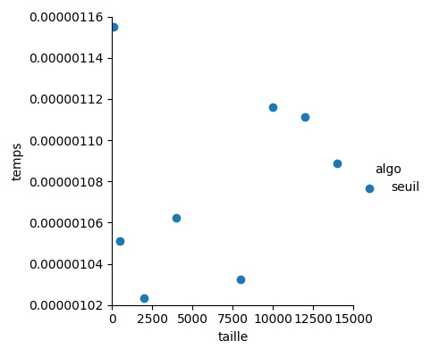
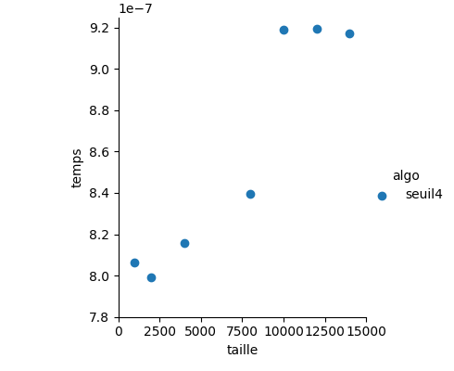

Test des constantes
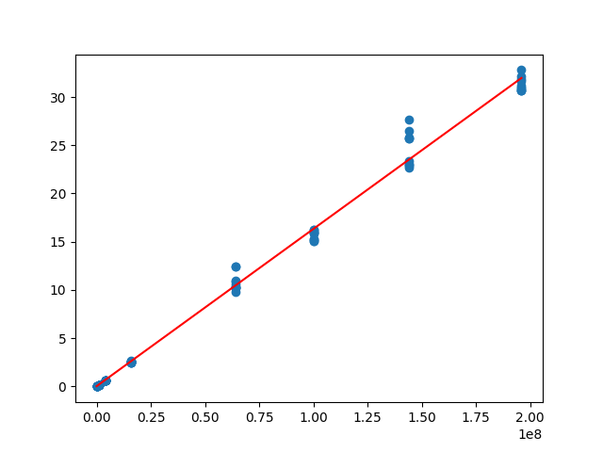
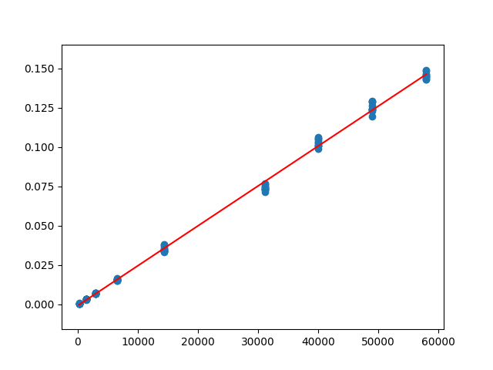
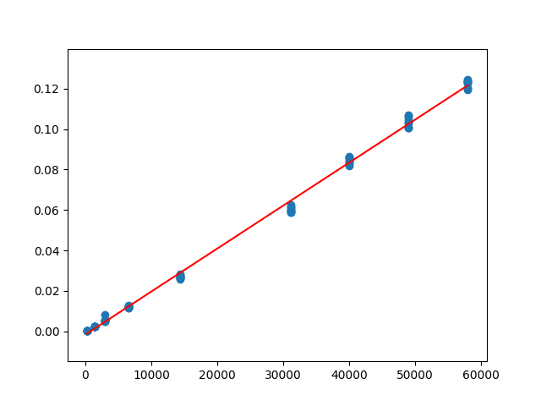
algo brute
algo brute
algo brute
algo diviser pour régner seuil 1
algo diviser pour régner seuil 4

Analyse et discussion
0 | / 6 pt

Que pouvez-vous déduire du test de puissance?
Nous pouvons clairement voir que nous pouvons passer une droite dans nos deux algorithmes. Ceci veut dire qu’ils suivent une consommation qui croit de manière polynomiale et donc:
y = a^{b} * x^{m}

Citez la consommation théorique du temps de calcul pour les algorithmes, en notation asymptotique.
De facon asymptotique, nos temps de calcul pour l’algorithme brute et avec seuil sont O(n²) et O(n*log(n)) respectivement.

Que pouvez-vous déduire du test du rapport?
Nous pouvons confirmer que nos algorithmes suivent la consommation théorique définie dans la question précédante puisque nos valeurs restent à peu près autour d’une constante avec peu de variation. De façon plus importante, il ne converge pas vers 0 ou ne diverge pas.

Que pouvez-vous déduire du test des constantes?
Nous arrivons bel et bien à faire passer une ligne entre nos valeurs de temps expérimental et théorique. Cela indique que nous ne sommes pas trompés sur la consommation théorique.

Discutez de l’impact du seuil de récursivité.
Le seuil de récursivité permet de choisir à quelle profondeur nous voulons arrêter de d’appeler notre algorithme récursivement. Un niveau de récursivité trop bas ressemblera à un algorithme brute, alors qu’un seuil trop haut peut avoir peu d’effet ou même nuire comparativement à un seuil un peu plus bas.

Suite à cette analyse, indiquez sous quelles conditions (taille d’exemplaire ou autre) vous utiliseriez chacun de ces algorithmes. Justifiez.
L’algorithme brute est plus facile à implémenter, mais est beaucoup plus long à rouler sur de grands exemplaires. Il est donc utile pour de tout petit exemplaire où nous ne verrions presque pas la différence en temps. Cependant, lorsque les exemplaires deviennent plus grands, il est préférable d’aller pour diviser pour régner.

Autres critères de correction

Respect de l’interface tp.sh
0 | / 1 pt

Utilisation
tp.sh -a [brute | seuil] -e [path_vers_exemplaire]

Arguments optionnels
-p affiche la plus petite distance entre deux points, sans texte superflu
-t affiche le temps d’exécution en ms, sans unité ni texte superflu

Important: l’option -e doit accepter des fichiers avec des paths absolus.

Qualité du code
0 | / 1 pt

Présentation générale
0 | / 1 pt

- Concision
- Qualité du français

Pénalité retard et autres
0

- -1 pt / journée de retard, arrondi vers le haut. Les TPs ne sont plus acceptés après 3 jours.
- Il peut y avoir d’autres pénalités (par exemple le fichier emails.txt non fourni, etc.)

